**江苏省仪征中学2021-2022学年度第二学期高二物理学科导学案**

**1.3 分子运动速率分布规律**

研制人：柳秋桃 审核人：周福林

班级：________姓名：________学号：________ 授课日期：5月6日

本课在课程标准中的表述：

通过实验，了解扩散现象。观察并能解释布朗运动。了解分子运动速率分布的统计规律，知道分子运动速率分布图像的物理意义。

一、学习目标

1.理解气体分子运动的特点及气体分子运动速率的统计分布规律.

2.能用气体分子动理论解释气体压强的微观意义．

二、课前自学

一、统计规律

1．必然事件：在一定条件下 出现的事件．

2．不可能事件：在一定条件下 出现的事件．

3．随机事件：在一定条件下可能出现，也可能 的事件．

4．统计规律：大量 的整体往往会表现出一定的规律性，这种规律就叫作统计规律．

二、气体分子运动的特点

1．气体分子间距离大约是分子直径的 ，通常认为除了相互碰撞或者跟器壁碰撞外，气体分子不受力的作用，做匀速直线运动．

2．在某一时刻，向着任何一个方向运动的分子都有，而且向各个方向运动的气体分子数目几乎相等．

三、分子运动速率分布图像

温度越高，分子的热运动越 ．大量气体分子的速率呈“ ”的规律分布．当温度升高时，速率大的分子比例较多，平均速率较 ．

四、气体压强的微观解释

1．气体压强的产生原因：大量气体分子不断撞击器壁的结果．

2．气体的压强：器壁 面积上受到的 ．

3．微观解释：

(1)某容器中气体分子的平均速率越大，单位时间内、单位面积上气体分子与器壁的碰撞对器壁的作用力越 ．

(2)容器中气体分子的数密度大，在单位时间内，与单位面积器壁碰撞的分子数就 ，平均作用力也会较 ．

三、问题探究

例1：气体能够充满密闭容器，说明气体分子除相互碰撞的短暂时间外(　　)

A．气体分子可以做布朗运动

B．气体分子的速率都一样大

C．相互作用力十分微弱，气体分子可以自由运动

D．相互作用力十分微弱，气体分子间的距离都一样大

例2：如图:是氧气分子在不同温度(0 ℃和100 ℃)下的速率分布，由图可得信息(　　)

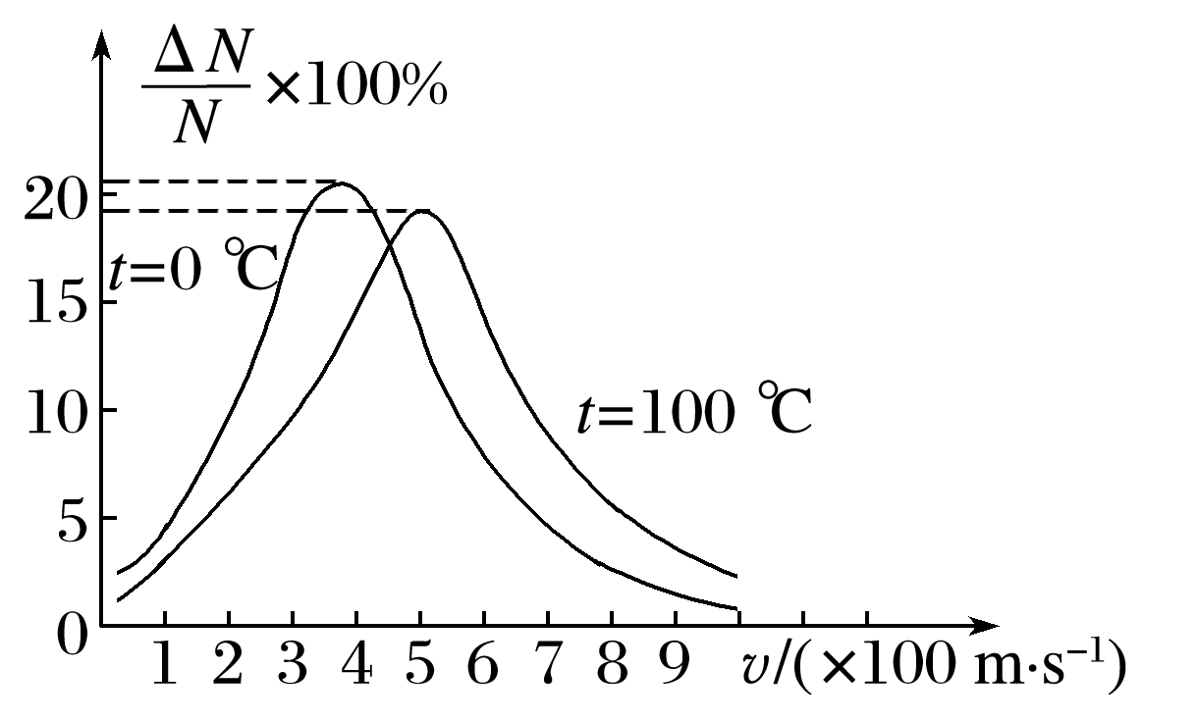

A．同一温度下，氧气分子速率呈现出“中间多，两头少”的分布规律

B．随着温度的升高，每一个氧气分子的速率都增大

C．随着温度的升高，氧气分子中速率小的分子所占的比例变大

D．随着温度的升高，氧气分子的平均速率变小

例3：气体对器壁有压强的原因是(　　)

A．单个分子对器壁碰撞产生压力

B．几个分子对器壁碰撞产生压力

C．大量分子对器壁碰撞产生压力

D．以上说法都不对

例4：一定质量的气体体积始终不变，温度升高时，气体压强增大是由于(　　)

A．分子对器壁平均撞击力变大

B．气体分子密度变大，分子对器壁排斥力变大

C．气体分子密度变大，单位体积内分子的质量变大

D．单位体积内分子数变大，单位时间内对器壁的碰撞次数变多

四、课后小结

|  |  |
| --- | --- |
| **收获** | *1.* |
| *2.* |
| *3.* |
| **困惑** |  |

**江苏省仪征中学2021-2022学年度第二学期高二物理学科作业**

**1.3　分子运动速率分布规律**

研制人：柳秋桃 审核人：周福林

班级：________姓名：________学号：________时间：5月6日 作业时长：40分钟

1．下列关于气体分子速率分布的说法不正确的是(　　)

A．分子的速率与温度有关，温度越高，所有分子的速率都越大

B．分子的速率与温度有关，同一种气体温度越高，分子的平均速率越大

C．气体分子的速率分布总体呈现出“中间多、两边少”的正态分布特征

D．气体分子的速率分布遵循统计规律，适用于大量分子

2．关于气体分子的运动情况，下列说法正确的是(　　)

A．某一时刻具有任意速率的分子数目是相等的

B．某一时刻一个分子速度的大小和方向是偶然的

C．某一温度下，大多数气体分子的速率不会发生变化

D．分子的速率分布毫无规律

3．某种气体在不同温度下的气体分子速率分布曲线如图所示，图中*f*(*v*)表示*v*处单位速率区间的分子数百分比，所对应的温度分别为*T*Ⅰ、*T*Ⅱ、*T*Ⅲ，则(　　)

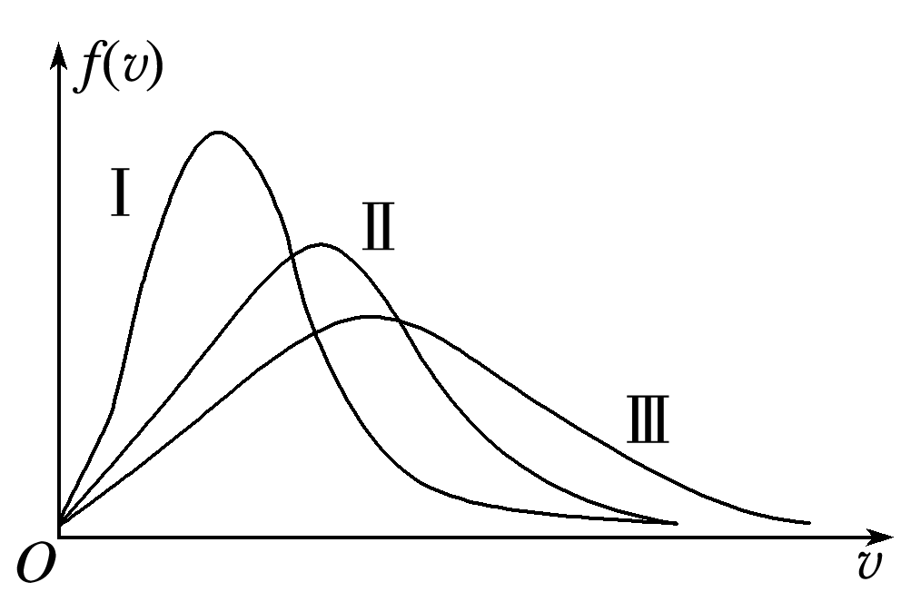

A．*T*Ⅰ＞*T*Ⅱ＞*T*Ⅲ B．*T*Ⅲ＞*T*Ⅱ＞*T*Ⅰ

C．*T*Ⅱ＞*T*Ⅰ，*T*Ⅱ＞*T*Ⅲ D．*T*Ⅰ＝*T*Ⅱ＝*T*Ⅲ

4．如图所示是氧气在0 ℃和100 ℃两种不同情况下，各速率区间的分子数占总分子数的百分比与分子速率间的关系，下列说法错误的是(　　)

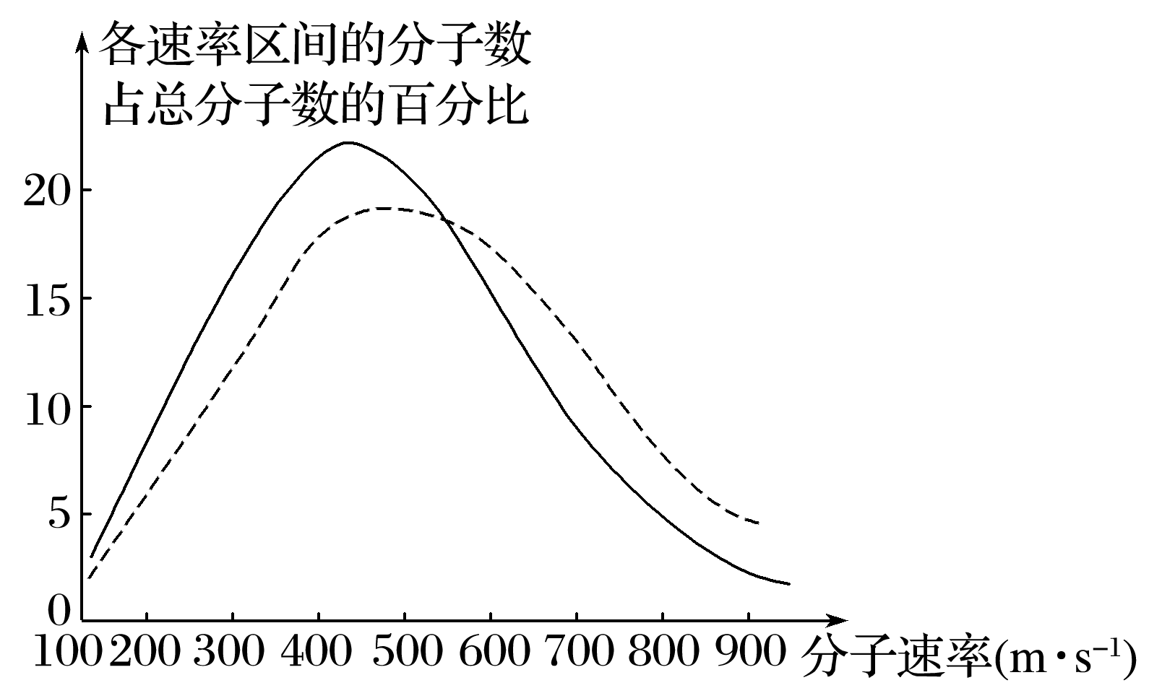

A．虚线曲线对应的温度为0 ℃

B．100 ℃的氧气速率大的分子比例较多

C．0 ℃和100 ℃氧气分子速率都呈现“中间多，两头少”的分布特点

D．在0 ℃和100 ℃两种不同情况下各速率区间的分子数占总分子数的百分比与分子速率间的关系图线与横轴所围面积相等

5．夏天开空调，冷气从空调中吹进室内，则室内气体分子的(　　)

A．热运动剧烈程度加剧

B．平均速率变大

C．每个分子速率都会相应地减小

D．速率小的分子数所占的比例升高

6．关于气体的压强，下列说法正确的是(　　)

A．气体的压强是由气体分子间的吸引和排斥产生的

B．气体分子的平均速率增大，气体的压强一定增大

C．气体的压强在数值上等于大量气体分子作用在器壁单位面积上的平均作用力

D．当某一容器自由下落时，容器中气体的压强将变为零

7.如图所示，两个完全相同的圆柱形密闭容器，甲中装满水，乙中充满空气，则下列说法正确的是(容器容积恒定)(　　)

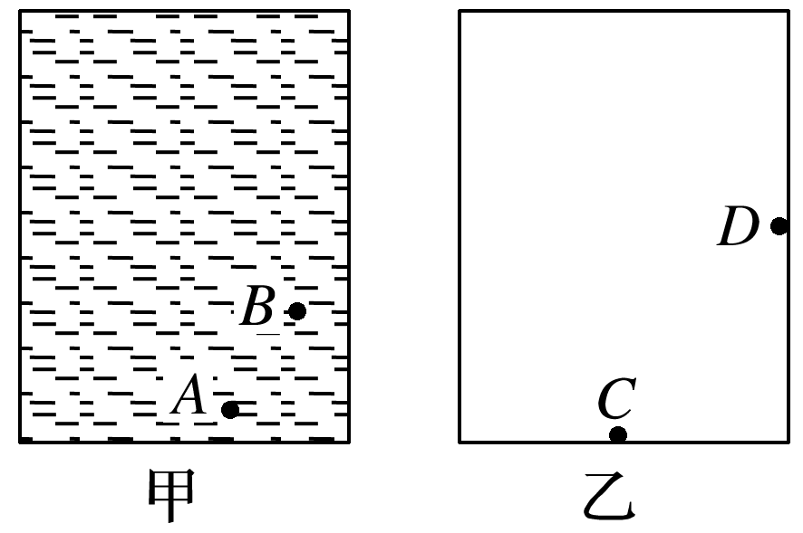

A．两容器中器壁的压强都是由于分子撞击器壁而产生的

B．两容器中器壁的压强都是由所装物质的重力而产生的

C．甲容器中*pA*>*pB*，乙容器中*pC*＝*pD*

D．当温度升高时，*pA*、*pB*变大，*pC*、*pD*也要变大

8．在一定温度下，当一定质量气体的体积增大时，气体的压强减小，这是由于(　　)

A．单位体积内的分子数变少，单位时间内对单位面积器壁碰撞的次数减少

B．气体分子数密度变小，分子对器壁的吸引力变小

C．每个分子对器壁的平均撞击力都变小

D．气体分子数密度变小，单位体积内分子的重力变小

9．一定质量的气体，在压强不变的条件下，温度升高，体积增大，从分子动理论的观点来分析，正确的是(　　)

A．此过程中分子的平均速率不变，所以压强保持不变

B．此过程中每个气体分子碰撞器壁的平均冲击力不变，所以压强保持不变

C．此过程中单位时间内气体分子对单位面积器壁的碰撞次数不变，所以压强保持不变

D．以上说法都不对

10．对于一定质量的某种气体，若用*N*表示单位时间内与单位面积器壁碰撞的分子数，则(　　)

A．当体积减小时，*N*必定增加

B．当温度升高时，*N*必定增加

C．当压强不变而体积和温度变化时，*N*必定变化

D．当压强不变而体积和温度变化时，*N*可能不变

11．关于气体压强和温度的理解，下列说法错误的是(　　)

A．气体对容器的压强是大量气体分子做无规则热运动不断撞击器壁的结果

B．等温压缩过程中，气体压强增大是因为单个气体分子每次碰撞器壁的平均冲力增大

C．同一温度下，速率很大和速率很小的分子数目相对较少，速率分布呈现“中间多、两头少”的特征

D．温度升高时，气体中某些分子的速率反而可能减小

★12.节假日释放氢气球，在氢气球上升过程中，气球会膨胀，达到极限体积时甚至会胀破．假设在氢气球上升过程中，环境温度保持不变，则球内的气体压强________(选填“增大”“减小”或“不变”)，气体分子热运动的剧烈程度________(选填“变强”“变弱”或“不变”)，气体分子的速率分布情况最接近图4中的________线(选填“*A*”“*B*”或“*C*”)，图中*f*(*v*)表示速率*v*处单位速率区间内的分子数百分率．

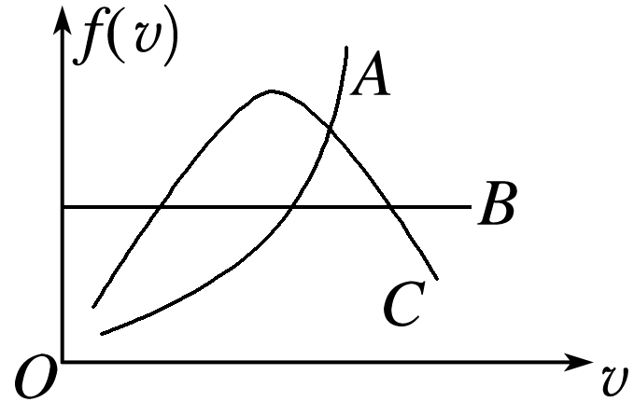

补充练习：

1．在一定温度下，某种理想气体分子的速率分布应该是(　　)

A．每个分子的速率都相等

B．每个分子的速率一般都不相等，速率很大和速率很小的分子数目都很少

C．每个分子的速率一般都不相等，但在不同速率范围内，分子数的分布是均匀的

D．每个分子的速率一般都不相等，速率很大和速率很小的分子数目都很多

2．氧气分子在0 ℃和100 ℃温度下单位速率间隔的分子数占总分子数的百分比随气体分子速率的变化分别如图中两条曲线所示．下列说法错误的是(　　)

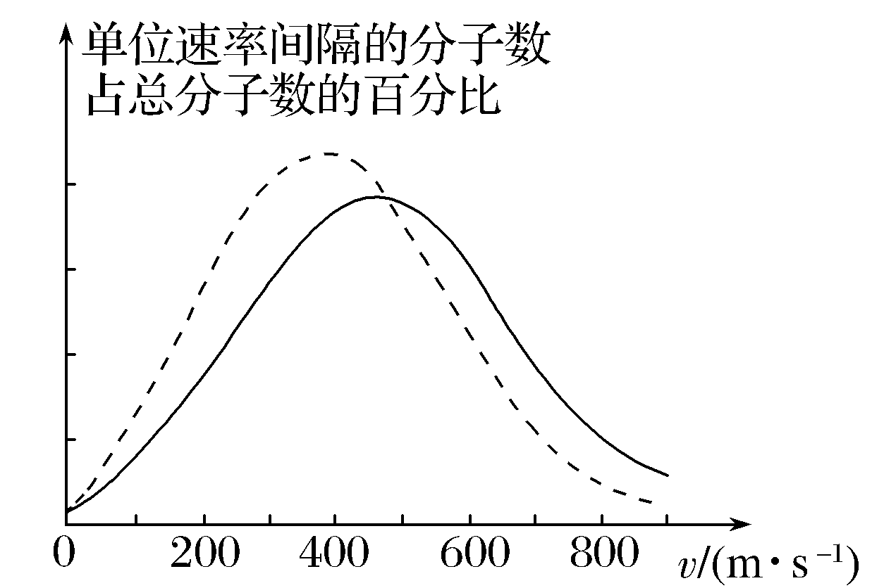

A．图中两条曲线下面积相等

B．图中虚线对应于氧气分子平均速率较小的情形

C．图中实线对应于氧气分子在100 ℃时的情形

D．与0 ℃时相比，100 ℃时氧气分子速率出现在0～400 m/s区间内的分子数占总分子数的百分比较大

3．对于一定质量的气体，下列叙述中正确的是(　　)

A．当分子间的平均距离变大时，气体压强一定变小

B．当分子热运动变剧烈时，气体压强一定变大

C．当分子热运动变剧烈且分子平均距离变小时，气体压强一定变大

D．当分子热运动变剧烈且分子平均距离变大时，气体压强一定变大